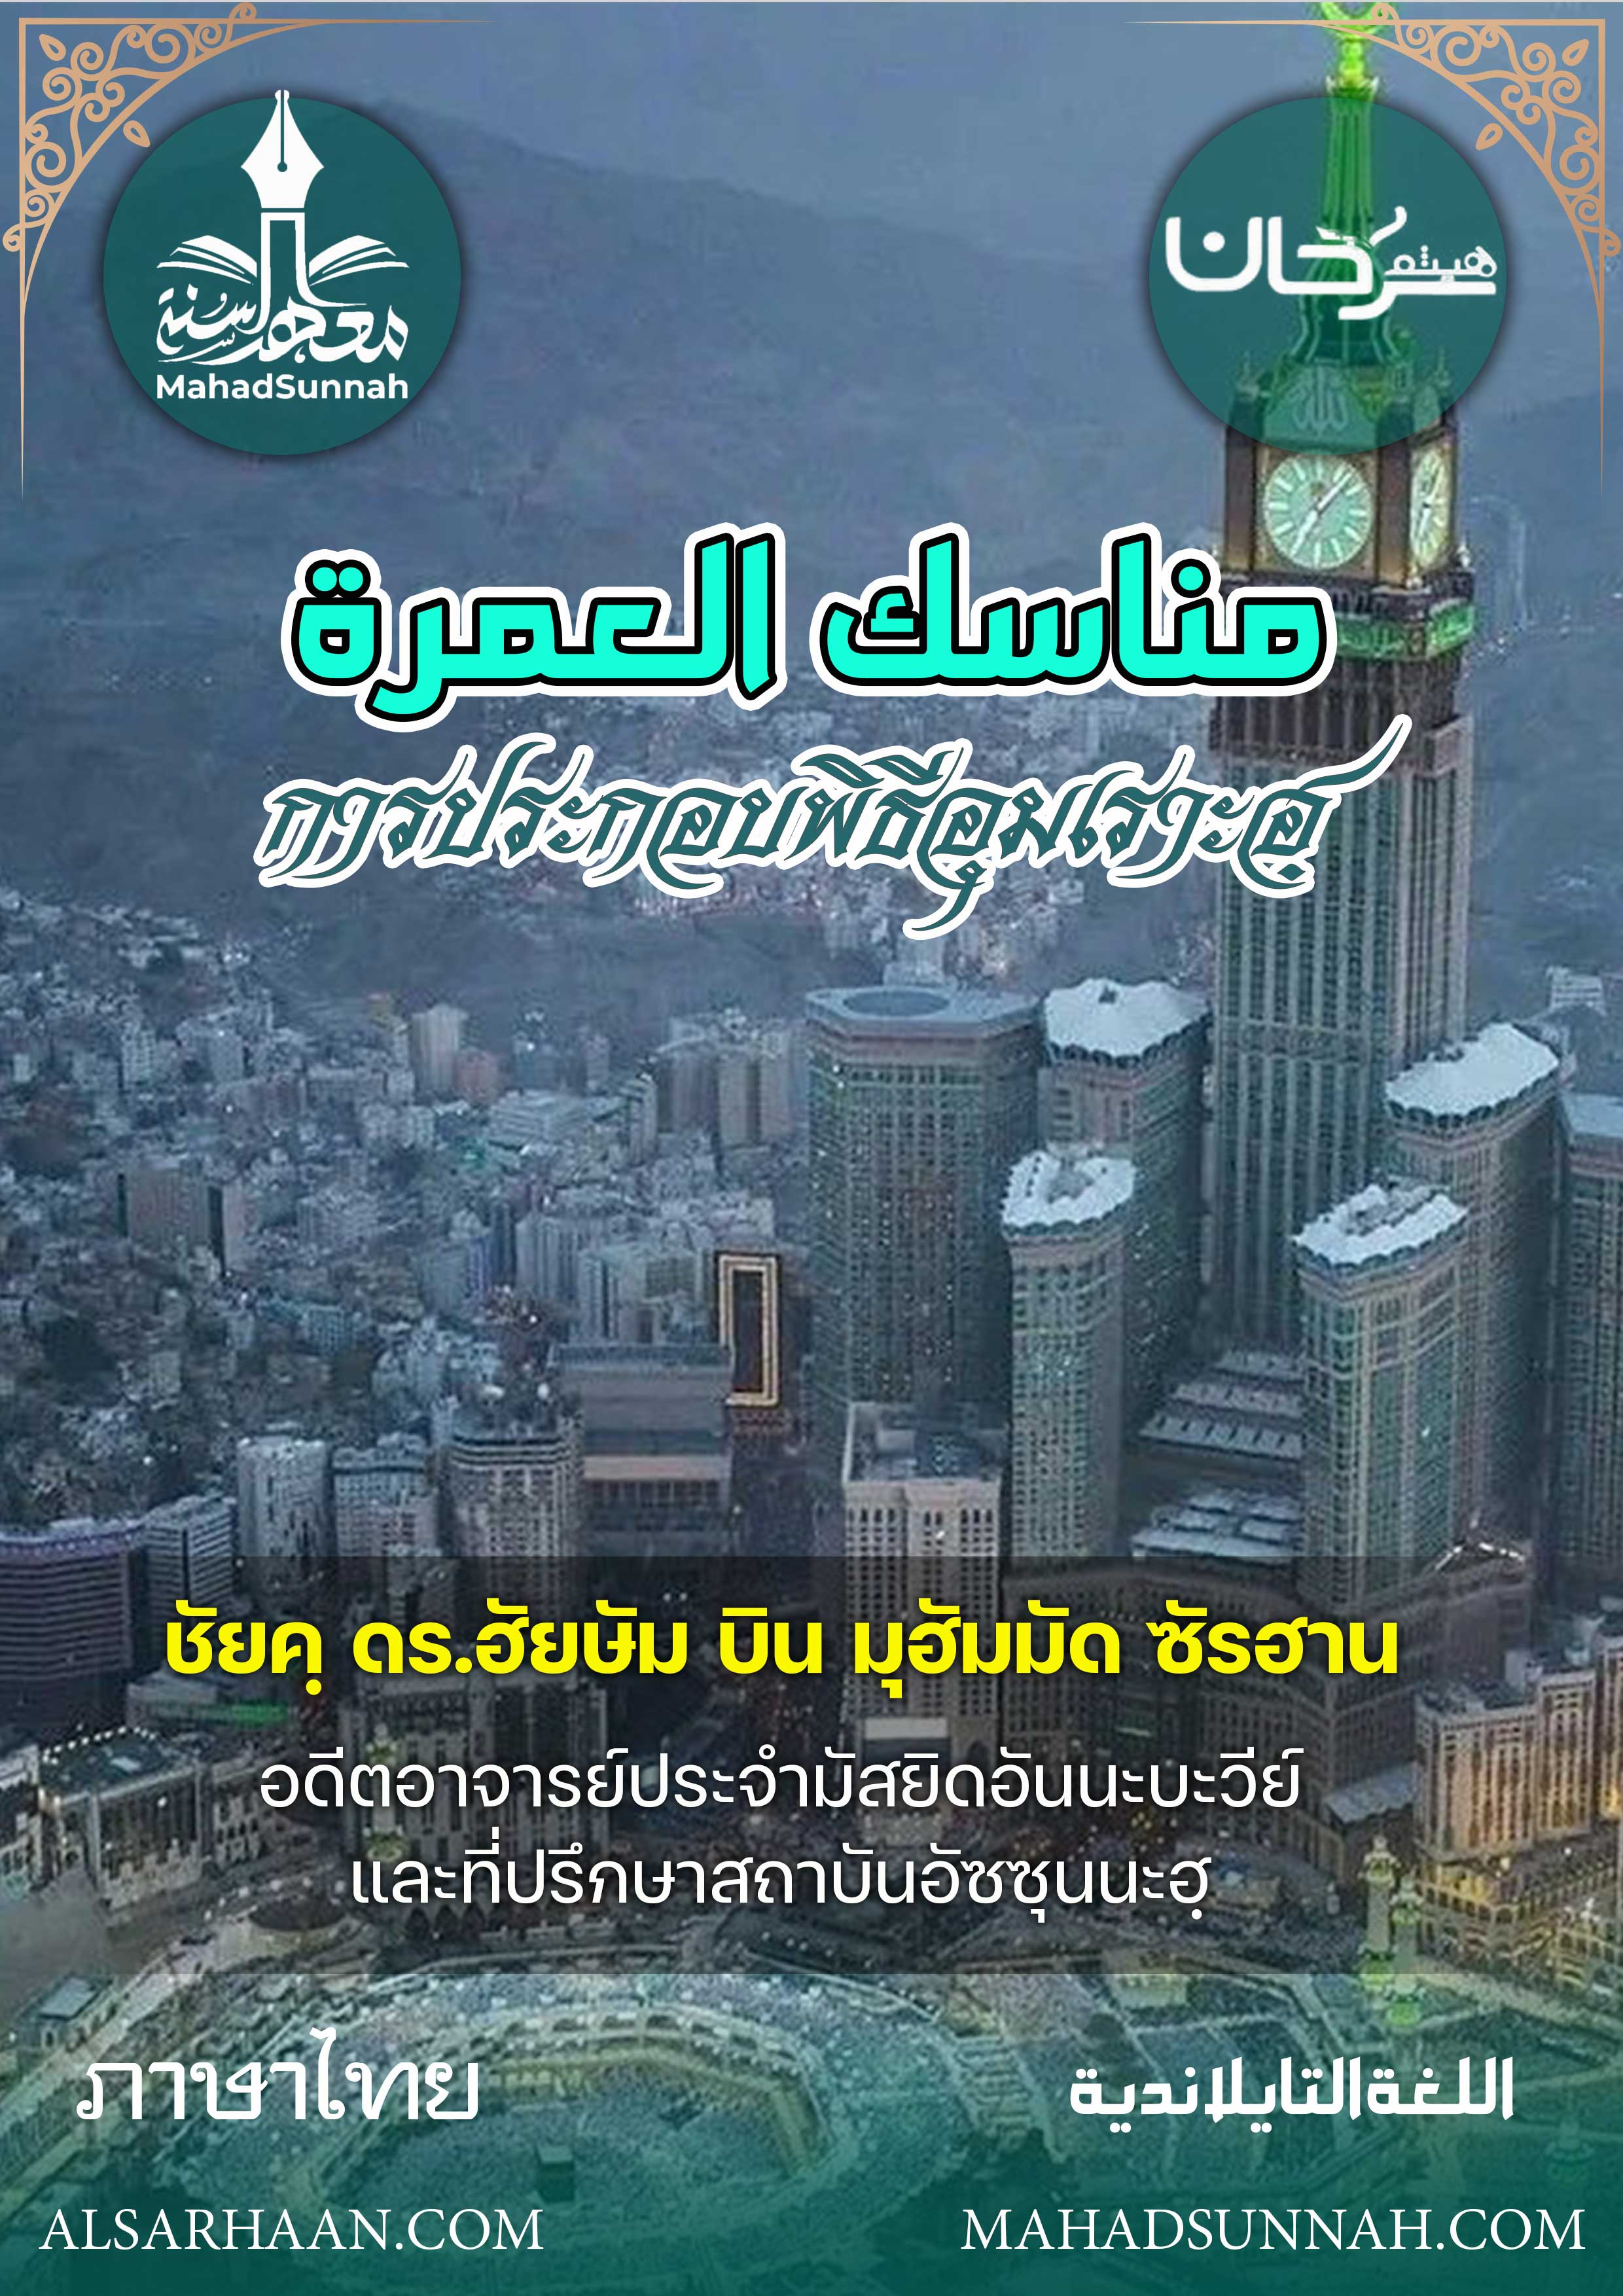

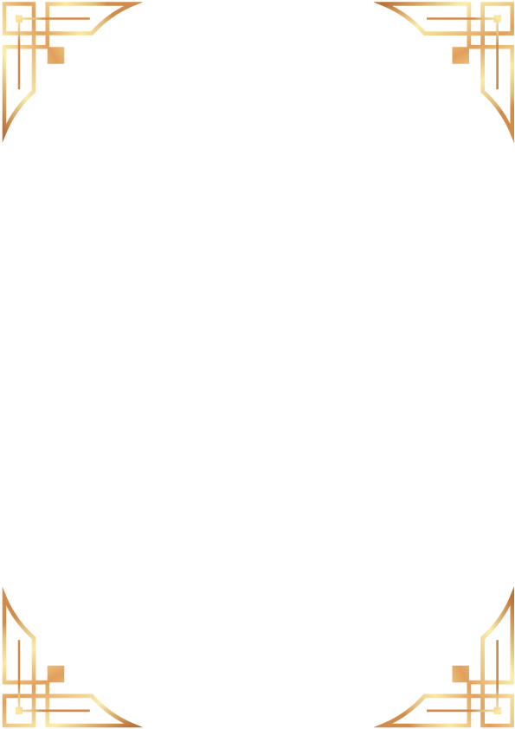
การประกอบพิธีอุมเราะฮฺ

ชัยค์ ดร.ฮัยษัม บิน มุฮัมมัด ซัรฮาน
อดีตอาจารย์ประจำมัสยิดอันนะบะวีย์
และที่ปรึกษาสถาบันอัซซุนนะฮฺ

ALSARHAAN.COM MAHADSUNNAH.COM
بسم الله الرحمن الرحيم
الحمدلله والصلاة والسلام على رسول الله أما بعد :

- วิธีการประกอบพิธีอุมเราะฮฺ
1. เมื่อไปถึงยังจุดมีกอต الميقات ให้ทำการอาบน้ำชำระร่างกายและปะพรมเครื่องหอมตามร่างกาย,บนศีรษะและที่เครา

2. หลังจากนั้นให้ทำการครองเอี๊ยะฮฺรอมเพื่อที่จะประกอบพิธีอุมเราะฮฺและเดินทางไปยังมักกะฮฺโดยการกล่าวตัลบียะฮฺ
لبيك اللهم لبيك
ลับบัยกัลป์ลอฮุมมาลับบัยกฺ
3. เมื่อพวกท่านไปถึงยังมัสยิดฮารอมให้ ทำการฏอวาฟ 7 รอบ ซึ่งเป็นการตอวาฟเพื่อประกอบพิธีอุมเราะฮฺและพึงทราบเถิดว่าแท้จริงทุกส่วนของบริเวณมัสยิดนั้นเป็นสถานที่ ที่สามารถที่จะทำการฏอวาฟได้ ไม่ว่าจะใกล้กับอาคารกะอฺบะฮฺหรือไกลก็ตาม แต่ทว่าการอยู่ใกล้กับอาคารกะอฺบะฮฺ นั้นมีความประเสริฐยิ่งกว่าหากไม่เกิดอันตรายจากการเบียดเสียดกัน แต่ถ้าหากว่ามีการเบียดเสียดกัน ก็ให้ห่างออกไปจากตรงนั้นดีกว่าและเรื่องนี้เป็นเรื่องที่เปิดกว้าง อัลฮัมดุลิลลาฮฺ.
4. เมื่อเสร็จสิ้นจากการฏอวาฟให้ ทำการละหมาด 2 รอกอะฮฺ หลังมะกอมอิบรอฮีม อาจจะใกล้ถ้าหากว่ามีความสะดวกง่ายดายหรือไกลออกไปก็ได้ ที่สำคัญก็คือจะต้องเป็นการละหมาดที่ทำให้มะกอมอิบรอฮีมนั้นอยู่ระหว่างท่านกับอาคารกะอฺบะฮฺ

5. หลังจากนั้นให้ออกไป ทำการสะแอ โดยเริ่มจากเนินเขาซอฟาและเมื่อทำการสะแอครบ 7 เที่ยวเป็นที่เรียบร้อยแล้ว
6. ให้ทำการโกนผมหรือตัดผมบนศีรษะ ให้ทั่วและไม่อนุญาตให้ตัดให้สั้นเพียงข้างใดข้างหนึ่งและอย่าได้หลงไหลไปกับการกระทำอย่างนั้นของคนจำนวนมาก

- สิ่งต้องห้ามในการครองเอี๊ยะฮฺรอม
มี 9 ประการ ดังนี้ : คือการโกนขนหรือผมบนศีรษะและตามร่างกาย , การตัดเล็บ , การปกปิดศีรษะด้วยเครื่องนุ่งห่มที่เย็บติดกัน หรือทอต่อกันสำหรับผู้ชาย , การสวมใส่เสื้อผ้าที่เย็บเข้ารูป สำหรับผู้ชาย นั่นก็คือสิ่งที่จะแยกออกจากร่างกายหรืออวัยวะส่วนใดส่วนหนึ่ง , การสวมนิกอบและถุงมือสำหรับผู้หญิง, การปะพรมน้ำหอม(หรืออื่นๆเช่นสบู่ที่มีกลิ่นหอม ), การฆ่าหรือล่าสัตว์บก ,การจัดพิธีนิกาฮฺให้แก่ตัวเองหรือแก่ผู้อื่น, การมีเพศสัมพันธ์ ,การเล้าโลมที่ไม่ถึงขั้นมีเพศสัมพันธ์ .
ดังนั้นใครก็ตามที่กระทำสิ่งใดสิ่งหนึ่งจากสิ่งต้องห้ามเหล่านี้โดยการลืมหรือไม่รู้หรือเพราะถูกบังคับ ก็ไม่มีผลใดๆนอกจากผู้ที่ ผู้ที่ล่าสัตว์หรือฆ่าสัตว์ที่เขาจำเป็นจะต้องจ่ายฟิดยะฮฺ.
ส่วนการกระทำโดยเจตนา สิ่งต้องห้ามเหล่านี้จะถูกแบ่งออกเป็น 4 ประการ
1. สิ่งที่ไม่ต้องเสียฟิดยะฮฺ คือการจัดพิธีนิกาฮฺ ไม่ว่าจะกระทำให้แก่ตัวเองหรือแก่ผู้อื่นและการเล้าโลมในส่วนที่ไม่ใช่อวัยวะเพศ ถ้าหากไม่ทำให้มีการหลั่งออกมา ดังนั้นไม่มีการจ่ายค่าปรับในส่วนนี้ แต่จำเป็นที่จะต้องทำการเตาบะฮฺ กลับเนื้อกลับตัวไปยังอัลลอฮฺ
2. สิ่งที่จำเป็นต้องจ่ายฟิดยะฮฺ คือการฆ่าหรือล่าสัตว์บก ดังนั้นใครก็ตามที่ฆ่าสัตว์บกเขาก็ต้องจ่ายฟิดยะฮฺ นั่นก็คือเป็นการตอบแทนจากความโปรดปราน ที่บรรดาผู้ทรงคุณธรรมจะใช้ตัดสิน
3 สิ่งที่จะต้องจ่ายฟิดยะฮฺระดับหนัก นั่นก็คือการมีเพศสัมพันธ์ , อนึ่งการมีเพศสัมพันธ์นั้น
หากเกิดขึ้นก่อนตะหัลลุลเบื้องต้นถือว่าหัจญ์ของเขานั้นเป็นโมฆะและยังเป็นบาป โดยให้ทำตามขั้นตอนพิธีหัจญ์ต่อไป และต้องประกอบพิธีหัจญ์ชดใช้ในปีถัดไป อีกทั้งต้องเชือดอูฐหนึ่งตัว
4. สิ่งที่จะต้องเสียฟิดยะฮฺ เนื่องจากทำความผิด คือข้อห้ามอื่นๆ โดยที่การเสียฟิดยะฮฺของสิ่งดังกล่าวนั้น ก็คือการเลือกกระทำ โดยการถือศีลอด 3 วันหรือให้อาหารแก่คนยากจนหกคน ในแต่ละคนครึ่งศออฺ หรือการเชือดแพะแล้วแจกให้แก่คนยากจนในมัสยิดอัลฮะรอม
- รุกุ่นต่างๆ ของการประกอบพิธีอุมเราะฮฺ
1. อัลเอี๊ยะฮฺรอม คือการตั้งเจตนาที่จะเข้าสู่พิธีการประกอบพิธีหัจญ์หรืออุมเราะฮฺ ซึ่งมันไม่ใช่การกล่าวตัลบียะฮฺและไม่ใช่การสวมอีซาร (ผ้านุ่ง) และ ริดาอฺ (ผ้าห่ม)
2. การฏอวาฟรอบบัยตุลลอฮฺ
3. การสะแอระหว่างซอฟากับมัรวะฮฺ

- สิ่งจำเป็นสำหรับการประกอบพิธีอุมเราะฮฺ
1. การครองชุดเอี๊ยะฮฺรอมจากมีกอต
2. การโกนหรือตัดผมให้สั้น
- สิ่งที่ส่งเสริมให้กระทำในขณะประกอบพิธีอุมเราะฮฺ
1. การอาบน้ำชำระล้างร่างกายเพื่อครองเอี๊ยะฮฺรอมและการปะพรมน้ำหอม
2. การสวมผ้านุ่งผืนห่มผืน (อิซารและริดาอฺ) สีขาวสำหรับผู้ชาย
3. การตัดเล็บให้สั้นและตัดผมให้สั้นในส่วนที่จำเป็นจะต้องตัดก่อนการตั้งเจตนาที่จะครองเอิ๊ยะฮฺรอม
4. การอิฎฏิบาอฺ ในขณะฏอวาฟกูดูมและฏอวาฟอุมเราะฮฺ สำหรับผู้ที่ประกอบพิธีหัจญ์แบบตะมัตตั๊วะอฺ นั่นก็คือการเปิดไหล่ข้างขวาขณะทำการฏอวาฟ
5. การจูบหินดำ
6. การเดินแบบ อัรรอมลฺ ใน 3 รอบแรกของการฏอวาฟกุดูมและฏอวาฟอุมเราะฮฺ สำหรับผู้ที่ประกอบพิธีหัจญ์แบบตะมัตตั๊วะอฺ อัรรอมลฺ คือ การเดินอย่างเร็วกว่าปกติ



